Алена Ляшкевіч / Alena Leshkevich
UMCS w Lublinie / UMCS in Lublin
e–mail: alena.i.leshkevich@gmail.com
https://orcid.org/0009–0009–8376–7736

Нематэрыяльная культурная спадчына Беларусі і Польшчы ў асвятленні медыя – аналіз на прыкладзе шчадравання “Конікі” ў Давыд-Гарадку і “хаджэння з казой” на Куявіі

Niematerialne dziedzictwo kulturowe Białorusi i Polski w przekazie medialnym – analiza na przykładzie kolędowania „Koniki” w Dawyd–Haradku i „chodzenia z kozą” na Kujawach

Intangible Cultural Heritage of Belarus and Poland in the Media – an Analysis Based on the Example of “Koniki” Carolling in Dawyd–Haradok and “Walking with a Goat” in Kuyavia

Abstract
The article analyses the similarities and differences in the representation of intangible cultural heritage in Belarusian and Polish press materials and social media posts, which in the long run may serve to develop recommendations for a code of ethics for journalists and other actors working with intangible cultural heritage.
This text reflects not only the position of the researcher, but also that of a journalist and activist, who has been writing about intangible cultural heritage issues for the Belarusian media since 2012, worked in different cultural institutions, and since 2008 has been associated with the NGO “Students’ Ethnographic Association” accredited by UNESCO to provide advisory services to the Intergovernmental Committee in the framework of the 2003 UNESCO Convention for the safeguarding of Intangible Cultural Heritage.
Key words: intangible cultural heritage, media, annual rites.

Abstrakt
W artykule przeanalizowano podobieństwa i różnice w przedstawianiu niematerialnego dziedzictwa kulturowego w białoruskich i polskich materiałach prasowych i wpisach w mediach społecznościowych, co w dalszej perspektywie może posłużyć do wypracowania rekomendacji dla kodeksu etycznego dziennikarzy i innych jednostek pracujących z niematerialnym dziedzictwem kulturowym.
Niniejszy tekst odzwierciedla nie tylko pozycję badaczki, ale również dziennikarki i działaczki, która od 2012 r. pisze o zagadnieniach związanych z niematerialnym dziedzictwem kulturowym dla białoruskich mediów, przez jakiś czas pracowała w instytucjach kulturowych, a od 2008 r. jest związana z organizacją pozarządową „Studenckie Stowarzyszenie Etnograficzne”, akredytowanej przez UNESCO w doradczej roli przy Międzyrządowym Komitecie ds ochrony niematerialnego dziedzictwa kulturowego.
Słowa kluczowe: niematerialne dziedzictwo kulturowe, media, obrzędy doroczne.

Анатацыя
У артыкуле выяўлены падабенствы і адрозненні ў асвятленні нематэрыяльнай культурнай спадчыны у беларускіх і польскіх публікацыях у прэсе і сацяльных сетках, што ў перспектыве можа стаць падставай для выпрацоўкі рэкамендацый па стварэнні этычнага кодэксу журналістаў і іншых актараў, якія працуюць з нематэрыяльнай культурнай спадчынай.
Артыкул напісаны не толькі з пазіцыі даследчыцы, але таксама і журналісткі, якая з 2012 г. асвятляе тэмы, звязаныя з нематэрыяльнай культурнай спадчынай, у беларускіх медыя, а таксама практыка – некаторы час аўтарка працавала ва ўстановах культуры, а з 2008 г. звязана з РМГА “Студэнцкае этнаграфічнае таварыства”, якое акрэдытавана UNESCO як арганізацыя-кансультант па пытаннях нематэрыяльнай культурнай спадчыны.
Ключавыя словы: нематэрыяльная культурная спадчына, медыя, каляндарныя абрады.

Уступ
Мэта артыкула – выяўленне падабенства і адрозненняў у асвятленні нематэрыяльнай культурнай спадчыны (у тэрміналогіі канвенцыі UNESCO 2003 г. (Convention, 2003, par. 2.1), далей НКС) у беларускіх і польскіх медыя, што ў перспектыве можа стаць падставай для выпрацоўкі рэкамендацый па стварэнні этычнага кодэксу журналістаў і іншых актараў, якія працуюць з НКС. Папулярызаця – істотны чыннік аховы НКС, што адзначана ў дакументах UNESCO (Convention, 2003, par. 2.3; Ethical Principles, 2015, par. 7; Operational Directives, 2022, par. 105.a). Таму можна сцвярджаць, што і даследаванні асвятлення НКС у медыя адыгрываюць важную ролю для захавання спадчыны. У сваёй дзейнасці UNESCO звяртае шмат увагі на медыя таксама па-за кантэкстам аховы НКС (Michałowska, 2020, s. 409–411, 417–432).
Артыкул напісаны не толькі з пазіцыі даследчыцы, але таксама і журналісткі, якая з 2012 г. асвятляе тэмы, звязаныя з НКС, у беларускіх медыя, а таксама практыка і актывісткі – некаторы час аўтарка працавала ва ўстановах культуры, а з 2008 г. звязана з РМГА “Студэнцкае этнаграфічнае таварыства”, якое акрэдытавана UNESCO як арганізацыя-кансультант па пытаннях НКС.
У тэксце прааналізавана асвятленне ў СМІ двух каляндарных абрадаў – шчадравання “Конікі” ў Давыд-Гарадку (Столінскі р–н Брэсцкай вобл. Беларусі) і “хаджэння з казой” на Куявіі (гістарычны рэгіён у паўночна-заходняй частцы цэнтральнай Польшчы). Каляндарныя абрады складаюць значную частку намінацый у нацыянальных спісах НКС: каля 1/3 у Польшчы (Krajowa) і каля 1/4 у Беларусі. У Рэпрэзентацыйным спісе НКС чалвецтва і ў Спісе НКС, якая патрабуе тэрміновай аховы, якія вядзе UNESCO, Беларусь і Польшча таксама ў вялікай ступені прадстаўлены элементамі, звязанымі з каляндарнымі святамі. Таму можна сцвярджаць, што вынікі аналізу асвятлення ў СМІ выбраных прыкладаў могуць быць рэпрэзентатыўнымі і карыснымі для аховы іншых элементаў НКС.
Для параўнання асвятлення НКС у медыя прааналізаваны:
- журналісцкія артыкулы;
- матэрыялы ў сацыяльных сетках.
Пошук матэрыялаў праводзіўся з мая 2023 г. да лютага 2024 г. Для больш глыбокага аналіза выбраны пераважна публікацыі апошніх пяці гадоў, што тлумачыцца ўнясеннем даследаваных элементаў НКС у нацыянальныя спісы ў 2020 г. (дзякуючы гэтай працэдуры колькасць матэрыялаў у медыя ўзрастае). Прааналізавана больш за 40 артыкулаў у СМІ. Дакладную колькасць даследаваных матэрыялаў з сацыяльных сетак складана акрэсліць, таму што аналізаваліся цэлыя старонкі, а не асобныя пасты.
Кароткае апісанне даследаваных кейсаў
Шчадраванне ў Давыд-Гарадку адбываецца напярэдадні Старога Новага года, 13 студзеня. Па мястэчку ходзяць гурты пераапранутых, якіх называюць “конікі” ад галоўнага персанажа – вершніка на кані. Хаця гэта гарадская традыцыя, падобныя калядныя абыходы “з канём” былі вядомыя ва ўсходнепалескіх і цэнтральнабеларускіх вёсках (Basko, Valodzina i Kucharonak, 2010, s. 59; Valodzina, Kucharonak i Smirnova, 2012, s. 60, 62), а аднапавярховая забудова Давыд-Гарадка мае хутчэй вясковы, чым гарадскі, характар. У СМІ і сацсетках Давыд-гарадоцкае шчадраванне фігуруе як вясковая традыцыя. Падобны персанаж абыходаў падчас каляндарных святаў, вершнік на кані, вядомы ў вясковай і гарадской культуры шматлікіх іншых народаў, у т. л. палякаў (Jełowicki, 2018; Klimek, 2014). Шчадраванне ў Давыд-Гарадку адрозніваецца ад іншых беларускіх каляндарных абрадаў большай колькасцю гуртоў пераапранутых у населеным пункце і дадаваннем да традыцыйных персанажаў новых, у выніку чаго ствараюцца большыя гурты.

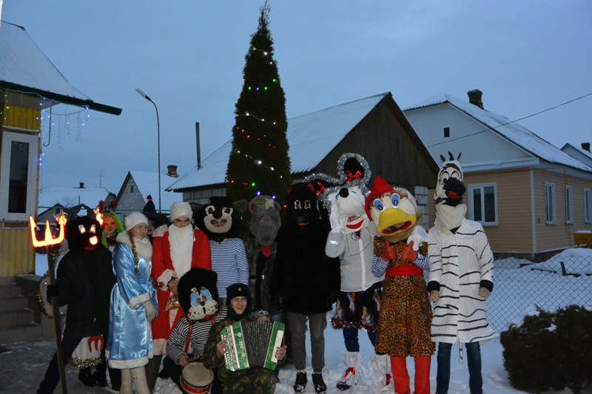
Адна з груп “Конікаў” у Давыд-Гарадку 13 студзеня 2017 г. Фота Алены Ляшкевіч

У навуковай літаратуры Давыд-гарадоцкіх “Конікаў” згадваў В. Ліцвінка (1998, s. 179–180), а разгорнутае апісанне на аснове палявых матэрыялаў 1990–х гг. зрабіла Т. Кухаронак (2001, s. 23–27, 31, 34, 171–173, 210–212). Частка гэтага апісання была паўторна апублікавана з дадаткам матэрыялаў Р. Гамзовіч (Basko, Valodzina i Kucharonak, 2008, s. 49, 54). Прыклад шчадравання “Конікі” прыводзіць Т. Мармыш, аналізуючы пагрозы, якія стварае для беларускай НКС унясенне элементаў у Дзяржаўны спіс (Marmysh, 2020, s. 321–322). Аўтарка гэтага тэксту апісала “Конікаў” пасля выезду ў Давыд-Гарадок у 2017 г. (Leshkevich, 2022, s. 33–34) і прасачыла трансфармацыю абраду, параўноўваючы яго з “хаджэннем з казой” на Куявіі (Leshkevich 2023b).
“Хаджэнне з казой” на Куявіі адбываецца ў апошні тыдзень перад Вялікім постам, які ў католікаў распачынаецца Попельнай серадой: пераапранутых можна сустрэць у куяўскіх вёсках ужо ў Тлусты чацвер, але найбольш гуртоў ходзіць у Запустны аўторак. Гэты звычай захаваўся ў жывой традыцыі ў ваколіцах Брэста Куяўскага, Любраньца, Інавроцлава, а таксама ў саміх гэтых гарадах. Яго даследвалі і апісвалі шматлікія навукоўцы, у т. л. О. Кольберг (1962 [1867], s. 210–211), Б. Стальмахоўска (1933), К. Складоўска-Антановіч (1963, 1990), Б. Кшыжаняк (2001), Х. Лапатыньска (2009, 2020, s. 234–238, 247–249), К. Паўлоўска (1988, 1990, 1998, 2009) i Б. Вонсік (Pawłowska i Wąsik, 2014). У 2022–2024 гг. даследаванні на Куявіі праводзіла аўтарка гэтага тэксту, у выніку чаго паўсталі артыкулы (Leshkevich 2023a, 2023b) і зборная праца выкладчкаў і студэнтаў IEiAK UW (Leshkevich i Waszczyńska 2023).
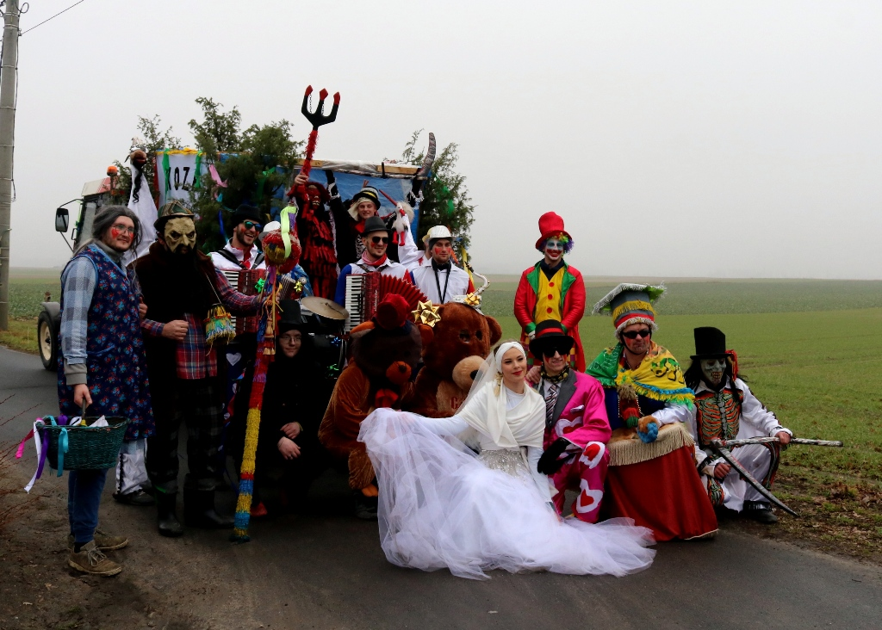
Група пераапранутых Koza Florianowo 10 лютага 2024 г. Фота А. Ляшкевіч

Хаця “хаджэнне з казой” на Куявіі адбываецца на Запусты, а шчадраванне “Конікі” ў Давыд-Гарадку – напярэдадні Старога Новага Года, гэтыя звычаі тыпалагічна блізкія, бо іх аснову складае абыход двароў пераапранутымі персанажамі як частка абраду пераходу у тэрміналогіі А. Ван Генэпа (1909), і таму параўнанне іх асвятлення ў медыя абгрунтаванае. У абодвух выпадках абыходы праходзяць спантанна, без умяшальніцтва работнікаў культуры, хаця ў абодвух даследаваных выпадках праводзяцца і арганізаваныя “зверху” мерапрыемствы: у выпадку Куявіі гэта гмінныя прагляды запустных гуртоў у Тапульцы, Ізбіцы Куяўскай і Любраньцы, а таксама шэсце ва Влацлаўку, а ў Давыд-Гарадку – канцэрт з дыскатэкай на Цэнтральнай плошчы і конкурс на лепшага “коніка”. У абедзвюх даследаваных мясцовасцях да традыцыйных персанажаў у гуртах пераапранутых дадаюцца новыя. Абодва элементы ўнесены ў нацыянальныя спісы НКС у 2020 г.
Журналісцкія артыкулы
Галоўная розніца між матэрыяламі ў беларускай і польскай прэсе ў тым, што ў Беларусі пра элементы НКС часта пішуць і агульнанацыянальныя, і мясцовыя інтэрнэт-сайты, а ў Польшчы гэта тэматыка больш цікавіць рэгіянальныя і лакальныя медыя.
Сярод журналісцкіх артыкулаў пра шчадраванне “Конікі” за апошнія 5 год прааналізавана 8 рэпартажаў на агульнанацыянальных сайтах і старонках тэлеканалаў (Euroradio, Наша Ніва, Onliner, БелТА, sb.by («Беларусь сегодня»), Тэлеканал ONT, сайт Белтэлерадыёкампаніі tvr.by), 2 артыкулы на агульнабеларускіх сайтах культурніцкай тэматыкі (budzma.by i сайт газеты „Культура” kimpress.by) i больш за 10 матэрыялаў рэгіянальных СМІ (незалежнага рэсурса „Медыя-Палессе”, дзяржаўнай раённай газеты “Навіны Палесся”, Брэсцкага філіяла Белтэлерадыёкампаніі, сайта brestcity.com). Некаторыя медыя асвятляюць калядаванне ў Давыд-Гарадку з году ў год, а газета “Навіны Палесся” (сайт Polese.by) часам піша пра “Конікаў” двойчы на сезон. Інфармацыю пра “Конікаў” змясціў сталічны партал minsknews.by, што сведчыць на карысць цікаўнасці беларусаў-гараджан да “вясковых” тэм. Пра Давыд-гарадоцкае шчадраванне зрабіла перадачу польскае радыё Wnet, беларуская рэдакцыя якога арыентуецца пераважна на дыяспару беларусаў у Польшчы.
Да 2020 г. тэматыку НКС асвятлялі і беларускія дзяржаўныя, і незалежныя СМІ. Пасля 2020 г. цікаўнасць дзяржаўных медыя захавалася, а рэдакцыі большасці незалежных медыя праз рэпрэсіі з боку дзяржавы апынуліся ў эміграцыі і маюць менш магчымасцяў, каб ствараць рэпартажы з каляндарных святаў. Тым не менш, такія рэпартажы часам выходзяць. Рэдакцыі знаходзяць і іншыя шляхі працы з тэматыкай НКС, паўторна публікуючы ўласныя старыя артыкулы, даючы на сваіх сайтах матэрыялы з сацсетак блогераў, якія знаходзяцца ў Беларусі, і ствараючы апісальныя тэксты пра каляндарныя святы без рэпартажнага складніка.
На парталах wp.pl i interia.pl не атрымалася знайсці артыкулаў пра “хаджэнне з казой” на Куявіі. Gazeta Wyborcza пісала пра гэты элемент НКС толькі аднойчы ў сувязі з яго ўнясеннем у Нацыянальны спіс, да таго ж на рэгіянальнай, торуньскай, старонцы. На rp.pl інфармацыя пра куяўскае “хаджэнне з казой” таксама з’явілася аднойчы, да таго ж з памылкай: замест слова “zapustnik” выкарыстоўваецца „kapustnik”, з чаго можна зрабіць выснову, што ні журналіст, ні рэдактар не ведалі слова „zapusty” і не былі знаёмыя з асаблівасцямі іх святкавання. На onet.pl акрамя інфармацыі пра ўнясенне “хаджэння з казой” на Куявіі у Нацыянальны спіс НКС змешчаны два рэпартажы з шэсця запустных гуртоў у Влацлаўку ў 2014 і 2018 гг. На сайце national-geographic.pl адзіны артыкул пра “хаджэння з казой” на Куявіі распавядае пра ўнясенне элемента НКС у Нацыянальны спіс; што цікава, гэты матэрыял змешчаны ў раздзеле „Прырода”. На фоне іншых агульнанацыянальных польскіх СМІ цікаўнасцю да тэматыкі НКС вылучаецца Polskie radio, якое змясціла шэраг матэрыялаў пра “хаджэнне з казой” на Куявіі – гэта прадукцыя Радыёцэнтра народнай культуры [Radiowe Centrum Kultury Ludowej] і праграмы „Kiermasz pod Kogutkiem”. Што да тэлебачання, на агульнапольскіх старонках TVP i TVN няма матэрыялаў пра “хаджэнне з казой”, а Polsat аднойчы змясціў рэпартаж з шэсця у Влацлаўку. Матэрыялы пра даследаваны элемент НКС мае рэгіянальны аддзел TVP3 Bydgoszcz.
Пра “хаджэнне з казой” на Куявіі пішуць рэгіянальныя і лакальныя сайты (tygodnikbydgoski.pl, wloclawek.naszemiasto.pl, nwloclawek.pl, aleksandrowkujawski.naszemiasto.pl, pomorska.pl), а таксама старонкі адукацыйнай і аграрнай тэматыкі (mlynwiedzy.org.pl, Koza, 2019; Chodzenie, 2019). Вялікая частка гэтых матэрыялаў змяшчае абвесткі пра шэсце запустных гуртоў у Влацлаўку альбо рэпартажы з яго. Пра цэннасць “хаджэння з казой” для куявян сведчаць апісанні візітаў запустных гуртоў на старонках органаў мясцовага самакіравання – Urząd Miejski w Lubrańcu, Samorząd Aleksandrowa Kujawskiego, Urząd Gminy Złotniki Kujawskie. Можна сказаць, што зацікаўленасць рэгіянальных і лакальных медыя спадчынай сваёй мясцовасці і значная меншая ангажаванасць у тэматыку НКС агульнанацыянальных СМІ – гэта з’ява, характэрная для вялікай часткі Польшчы: напрыклад, энтузіязм лакальных медыя, выкліканы ўнясеннем UNESCO традыцыі кракаўскіх шопак у Рэпрэзентатыўны спіс НКС чалавецтва, заўважыла А. Соцько-Муха; яна ж адзначыла, што лакальныя медыя асвятляюць вынікі штогадовага конкурсу шопак у Кракаве (Soćko-Mucha, 2023, s. 44, 48). Сярод медыя, якія распаўсюджваюць інфармацыю пра калядных “барадачоў” са Славатычаў [brodacze ze Sławatycz] – таксама ў асноўным рэгіянальныя і лакальныя, а не агульнапольскія, СМІ (Smyk, 2016, s. 121, 129).
Матэрыялы беларускіх СМІ часцей, чым польскіх, выходзяць у форме рэпартажаў з каляндарных святаў. У Польшчы часта рэпартажы публікуюць без пазначэння аўтара (ад імя рэдакцыі), што ў Беларусі сустракаецца вельмі рэдка. У польскіх артыкулах часцей змяшчаюць архіўныя і музейныя матэрыялы, каментары экспертаў, чаго не хапае беларускім СМІ. У беларускіх публікацыях часта даюцца каментары носьбітаў НКС – удзельнікаў гуртоў пераапранутых і гаспадароў, якія іх прымаюць падчас абыходаў. У польскіх СМІ удзельнікаў абыходаў цытуюць радзей, чым у беларускіх, а каментары гаспадароў аўтарцы артыкулу ў польскай прэсе ўвогуле не сустрэліся. У беларускіх рэпартажах часта згадваецца, што элемент НКС, якому прысвечаны матэрыял, унесены ў Нацыянальны спіс гісторыка–культурных каштоўнасцей: пра гэта кажуць носьбіты, эксперты, самі журналісты, праўда, часам блытаючы Нацыянальны спіс са спісамі UNESCO; аднак зусім няшмат СМІ зрабілі матэрыялы з асновай сюжэту уласна аб унясенні элемента ў спіс. У Польшчы апублікавана шмат матэрыялаў пра ўнясенне “хаджэння з казой” на Куявіі ў Дзяржаўны спіс НКС, але ў пазнейшых рэпартажах са святкаванняў гэты статус рэдка згадваецца. Удзельнікі даследаваных запустных гуртоў часта не ведаюць пра яго, але адзначаюць, што ў апошнія гады (уласна пасля ўнясення ў спіс) узрасла ўвага да іх спадчыны з боку даследчыкаў і прэсы.
Матэрыялы ў сацыяльных сетках
Падача матэрыялу пра элементы НКС у сацсетках Facebook i Youtube адрозніваецца перш за ўсё тым, што ўдзельнікі куяўскіх гуртоў пераапранутых у большасці выпадкаў расказваюць пра сябе самі ці за іх гэта робяць гаспадары наведаных дамоў – так ці інакш, удзельнікі мясцовай супольнасці, а пра Давыд-гарадоцкіх “конікаў” часта паведамляюць прыезджыя блогеры, частку якіх аўтарка ведае як жыхароў Мінска, а ў часткі відаць па кантэнце старонак, што яны, хутчэй за ўсё, не жывуць стала ў Давыд-Гарадку, бо змяшчаюць матэрыялы з падарожжаў альбо канцэртаў з іншых мясцовасцей. Інакш выглядае сітуацыя ў Instagram, дзе, судзячы па кантэнту профіляў, самі жыхары Давыд-Гарадка, у т. л. удзельнікі калядных гуртоў, змяшчаюць здымкі “Конікаў”, што паказвае пошук па тэгах. У польскім сегменце Instagram па тэгу #zapusty змешчаны пераважна фота пончыкаў і зусім няшмат – пераапранутых персанажаў, у. т. л. куяўскіх.
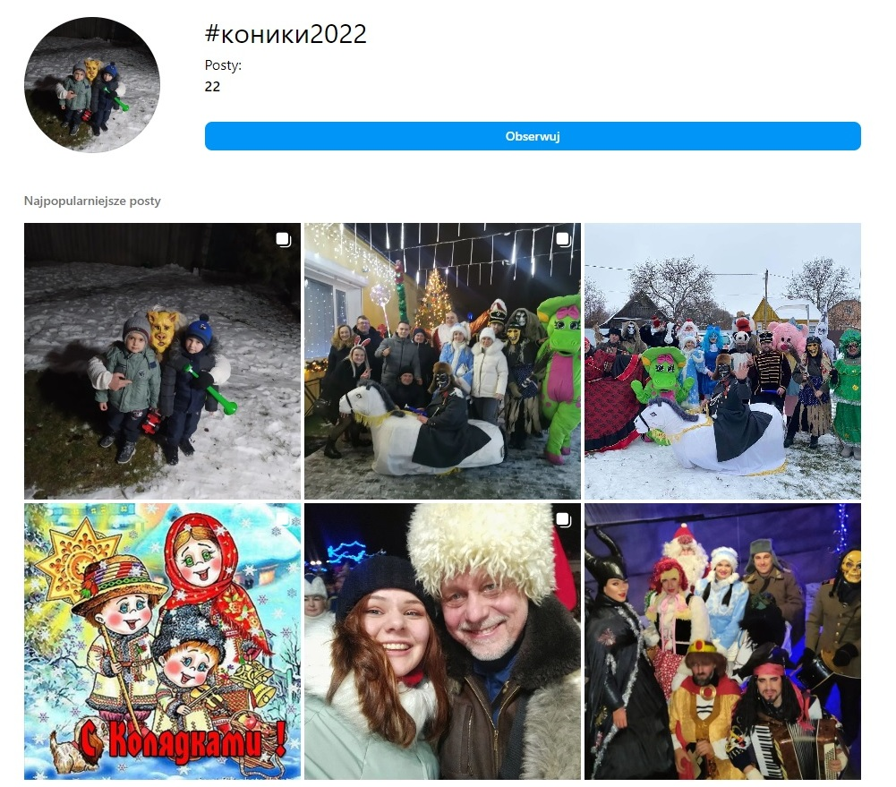
Printscreen wyników wyszukiwania w Instagram

Матэрыялы прэсы і сацсетак узаемапранікняльныя: СМІ змяшчаюць свае рэпартажы ў сацсетках і наадварот, робяць артыкулы на сайт на аснове матэрыялаў з сацсетак.
Шматлікія відэа “хаджэння з казой” маюць у Youtube па некалькі тысяч праглядаў. Верагодна, большасць гэтых матэрыялаў здымаюць гаспадары, да якіх прыходзяць гурты пераапранутых, альбо іншыя жыхары Куявіі. Такія высновы можна зрабіць, прааналізаваўшы кантэнт каналаў і заўважыўшы, што чалавек, які здымае, часта знаходзіцца на ганку дома. Цікавы прыклад – канал карыстальніцы Magda G., дзе змешчаны выключна відэа “хаджэння з казой”, вялікая частка якіх была знята на адным і тым жа падворку, які ў 2010–2024 гг. наведвалі розныя групы пераапранутых. У адрасе канала пазначана @WiwatZapusty, а ў апісанні – „Hej Koza! :)”.
У аўтаркі не атрымалася знайсці ў сацсетках старонак, прысвечаных выключна “Конікам”, у той час як амаль кожная група пераапранутых на Куявіі мае ўласную старонку ў Facebook, звычайна з назвай, утворанай па мадэлі „Koza” плюс <назва вёскі>” (напрыклад, “Koza Kruszyn”, “Koza Paniewo”). Такія старонкі створаны ў 2010–2020-х гг., маюць па 200–1200 падпісчыкаў. Найбольш пастоў, што чакана, з’яўляецца падчас Запустаў ці падрыхтоўкі да іх. Публікуюцца таксама віншаванні з Калядамі і Вялікаднем. Супольная старонка куяўскіх запустных груп у Facebook – „Kujawskie Zapusty”. Там публікуюцца абвесткі, відэа, сучасныя і архіўныя здымкі. Такая сітуацыя не ўнікальная для Польшчы: напрыклад, групы калядных “дзядоў” з ваколіц Жыўца таксама маюць уласныя старонкі ў Facebook і агульную старонку “Dziady cały rok!!!”.
Аўтарка артыкулу ацэньвае матэрыялы старонкі „Kujawskie Zapusty” як каштоўную крыніцу для даследчыкаў: напрыклад, можна даведацца, якія складанасці маюць жыхары Куявіі падчас падрыхтоўкі да Запустаў – шукаюць гурт, з якім можна было б пахадзіць ад дому да дому, альбо часткі касцюмаў (маска Смерці, галава Мядзведзя); сфармаваныя групы, у сваю чаргу, найчасцей шукаюць музыкаў альбо кіроўцу з трактарам і/ці прычэпам да яго, але часам таксама людзей, якія хацелі б далучыцца да абыходу двароў, бо групы маюць гатовыя касцюмы, але недастаткова ахвочых у іх пераапрануцца. Старонка „Kujawskie Zapusty” створана 28 І 2014 г., за месяц да Запустаў, i на 16 XII 2023 г. мела каля 4 тыс. падпісчыкаў, a на 20 II 2024 г., пасля чарговых Запустаў, – ужо больш за 4,3 тыс. Як паведаміў адзін з адміністратараў, пісьмова адказваючы на пытанні аўтаркі,
Nasza strona prowadzona jest przez osoby prywatne kultywujące obrzęd chodzenia z kozą na Kujawach. Celem prowadzenia strony jest podziwianie pięknej tradycji kujawskich zapustów a także pomoc uczestnikom grup, którzy poszukują strojów, sprzętu, kierowców itp..
Найбольш пастоў публікуецца на старонцы падчас Запустаў, непасрэдна перад імі і пасля, хаця і ў іншы час матэрыялы таксама з’яўляюцца. Пішучы адміністратару, карыстальнік у любую пару году адразу ж атрымлівае аўтаматычны адказ „Dziękujemy za wiadomość. Prawdopodobnie przygotowujemy się do zapustów. Wkrótce się odezwiemy” і толькі праз нейкі час адказвае адміністратар. Амаль адразу пасля Запустаў уверсе старонкі мяняецца фонавы здымак і з’яўляецца дата наступнага Тлустага чацвярга (напрыклад, „Widzimy się 08/02/2024” альбо „Do zobaczenia 27/02/2025”). Аналізуючы матэрыялы, змешчаныя на старонцы, можна зрабіць выснову, што непасрэдная падрыхтоўка да Запустаў пачынаецца ўжо за два месяцы – напрыклад, 5 XII 2023 г. апублікавана абвестка „Koza Lubraniec poszukuje kierowcy z ciągnikiem na zapusty”, a 16 XII 2023 г. – „Akordeonista poszukuje grupy zapustnej! Toruń i okolice” (Запусты былі раннія, 8–13 ІІ 2024 г.). Праўда, адміністратар старонкі ствярджае, што „Przeważnie pełną parą przygotowania zaczynają się po Nowym Roku”. Назіранні за групай „Kujawskie Zapusty” i за старонкамі асобных куяўскіх гуртоў пераапранутых дазваляе сцвярджаць, што “хаджэнне з казой” важнае для жыхароў Куявіі і гэты звычай прысутнічае ў грамадскай свядомасці цэлы год, а не толькі падчас Запустаў.
Высновы
Матэрыялы медыя у Беларусі і Польшчы адрозніваюцца перадусім тым, што ўдзельнікі куяўскіх гуртоў пераапранутых самі сябе прадстаўляюць, альбо гэта робяць іншыя жыхары Куявіі, у той час як пра каляднікаў з Давыд-Гарадка пішуць не толькі мясцовыя, але і прыезджыя журналісты і блогеры. Суадносна, і інфармацыя ў медыя ў выпадку “хаджэння з казой” разлічана хутчэй на спажыўцоў з уласнага рэгіёну, а пра “Конікаў” чытаюць па ўсёй Беларусі і нават за мяжой. Такім чынам, можна сказаць, што НКС успрымаецца як частка агульнабеларускай, а не толькі рэгіянальна-лакальнай культуры.
У папулярызацыі куяўскага звычаю значную ролю адыгрываюць сацыяльныя сеткі, а для палескага больш істотныя публікацыі на сайтах СМІ. Галоўная розніца між журналісцкмі матэрыяламі дзвюх краін у тым, што ў Беларусі пра элементы НКС часта пішуць папулярныя агульнанацыянальныя грамадска-палітычныя інтэрнэт-парталы альбо сайты культурніцкай тэматыкі, а ў Польшчы НКС цікавіць хутчэй рэгіянальныя і лакальныя медыя, а таксама СМІ са спецыялізацыяй у галіне адукацыі і сельскай гаспадаркі. Да 2020 г. тэматыка НКС у роўнай ступені цікавіла і беларускія дзяржаўныя, і незалежныя СМІ. Пасля 2020 г. цікаўнасць захоўваецца, але ў незалежных СМІ, рэдакцыі якіх праз рэпрэсіі з боку дзяржавы апынуліся ў эміграцыі, менш магчымасцей адлюстраваць такую зацікаўленасць у рэпартажных матэрыялах.
У Польшчы ўнясенне элемента НКС у Дзяржаўны спіс асвятляюць і агульнанацыянальныя, і рэгіянальна-лакальныя СМІ, але ўжо праз год факт знаходжання элемента ў гэтым спісе згадваецца рэдка, а на агульнанацыянальных парталах не з’яўляюцца новыя рэпартажы з “хаджэння з казой”. У Беларускіх СМІ само ўнясенне элемента НКС у Дзяржаўны спіс не з’яўляецца папулярным сюжэтам, але ў рэпартажах пра шчадраванне “Конікі” неаднаразова згадваецца факт яго знаходжання ў спісе, які, праўда, часам блытаюць са спісамі UNESCO. У абедзвюх краінах увага СМІ да элементаў НКС узрастае пасля іх унясення ў дзяржаўныя спісы.
Пра важнасць “хаджэння з казой” для мясцовай супольнасці жыхароў Куявіі сведчаць у т. л. матэрыялы пра абыходы двароў і афіцыйных устаноў, якія наведаныя гаспадары змяшчаюць у сацсетках, а ўстановы – у сацсетках і на сваіх афіцыйных сайтах. Давыд-гарадоцкія “Конікі”, наколькі вядома аўтарцы, не наведваюць афіцыйных устаноў, а гаспадары рэдка посцяць матэрыялы пра гурты пераапранутых, якія іх павіншавалі, у сацсетках, што, аднак, хутчэй сведчыць аб невысокай папулярнасці сацсетак, чым аб невысокай ацэнцы ўласнай спадчыны. Жыхары Давыд-Гарадка ахвотна і станоўча каментуюць прыход “Конікаў” журналістам.
Матэрыялы медыя могуць стаць каштоўнай крыніцай для даследавання і маніторынгу элементаў НКС. Вынікі медыяаналізу на прыкладзе шчадравання “Конікі” ў Давыд-Гарадку і “хаджэння з казой” на Куявіі рэпрэзентатыўныя таксама для іншых элементаў НКС.

REFERENCES
Sources
Documents
Convention for the Safeguarding of the Intangible Cultural Heritage (2003). Pobrano z: https://ich.unesco.org/en/convention (dostęp: 28.02.2024).
Dzyarzhawny spis historyka–kul′turnykh kashtownastsyey Respubliki Byelarus′. (b. d.) [Дзяржаўны спіс гісторыка–культурных каштоўнасцей Рэспублікі Беларусь. (б. д.)]. Pobrano z: http://gosspisok.gov.by/?size=10&page=534 (dostęp: 28.02.2024).
Ethical Principles for Safeguarding Intangible Cultural Heritage. (2015). Pobrano z: https://ich.unesco.org/en/ethics–and–ich–00866 (dostęp: 28.02.2024).
Krajowa Lista Niematerialnego Dziedzictwa Kulturowego. (b. d.). Pobrano z: https://niematerialne.nid.pl/niematerialne–dziedzictwo–kulturowe/krajowa–lista–niematerialnego–dziedzictwa–kulturowego/ (dostęp: 28.02.2024).
Operational Directives s for the Implementation of the Convention for the Safeguarding of the Intangible Cultural Heritage. (2022). In: Basic Texts of the 2003 Convention for the Safeguarding of the Intangible Cultural Heritage. 2022 Edition (p. 25–95). Pobrano z: https://ich.unesco.org/doc/src/2003_Convention_Basic_Texts–_2022_version–EN_.pdf (dostęp: 28.02.2024).
Internet pages
Invyentar nyemateryyal′nay kul′turnay spadchyny. (b. d.) [Інвентар нематэрыяльнай культурнай спадчыны. (б. д.)] Pobrano z: https://living-heritage.by/ (dostęp: 18.06.2023).
Materiały media do artykułu A.Leshkevich w Studia Białorutenistyczne (b. d.). Pobrano z: https://drive.google.com/drive/folders/1fKch7DvvA0IXalvojcnZD2JKDeROehpE?usp=drive_link (dostęp: 4.03.2024).

Studies
Basko, Volha, Valodzina, Tacciana, Kucharonak, Tacciana. (2008). Kalyandarnyya svyaty, zvychai i abrady. W: Tamara Varfalamyeyeva (red.) Tradytsyynaya mastatskaya kul′tura byelarusaw. T. 4. Brestskaye Palyessye. Kn. 1 (s. 19–244). Minsk: Vysheyshaya shkola. [Басько, Вольга, Валодзіна, Таццяна, Кухаронак, Таццяна. (2008). Каляндарныя святы, звычаі і абрады. У: Тамара Варфаламеева (рэд.) Традыцыйная мастацкая культура беларусаў. Т. 4. Брэсцкае Палессе. Кн. 1. (с. 19–244). Мінск: Вышэйшая школа].
Basko, Volha, Valodzina, Tacciana, Kucharonak, Tacciana. (2010). Kalyandarnyya svyaty, zvychai i abrady. W: Tamara Varfalamyeyeva (red.) Tradytsyynaya mastatskaya kul′tura byelarusaw. T. 5. Tsentralnaya Belarus. Kn. 1 (s. 21–358). Minsk: Vysheyshaya shkola. [Басько, Вольга, Валодзіна, Таццяна, Кухаронак, Таццяна. (2010). Каляндарныя святы, звычаі і абрады. У: Тамара Варфаламеева (рэд.) Традыцыйная мастацкая культура беларусаў. Т. 5. Цэнтральная Беларусь. Кн. 1. (с. 21–358). Мінск: Вышэйшая школа].
Jełowicki, Arkadiusz. (2018). Wielkopolskie siwki. W: Arkadiusz Jełowicki (red.). Muradyny, żandary, siwki – żywa tradycja w Wielkopolsce (s. 27–47). Szreniawa: Muzeum Narodowe Rolnictwa i Przemysłu Rolno–Spożywczego.
Klimek, Łukasz (red.). (2014). Świat Lajkonika : konik na świecie. Kraków: Muzeum Historyczne Miasta Krakowa.
Kolberg, Oskar. (1962 [1867]). Lud. Jego zwyczaje, sposób życia, mowa, podania, przysłowia, obrzędy, gusła, zabawy, pieśni, muzyka i tańce. Serya III. Kujawy. Część I. Warszawa: Drukarnia Jana Jaworskiego.
Krzyżaniak, Barbara. (2001). Obrzędy i zwycaje zapustne. W: Roderyk Lange, Aleksander Pawlak, Barbara Krzyżaniak. Folklor Kujaw (s. 171–178). Poznań: Fundacja Instytutu Choreologii w Poznaniu.
Kucharonak, Tacciana. (2001). Maski ŭ kaliandarnaj abradnasci bielarusaŭ. Minsk: Uradžaj [Кухаронак, Таццяна. (2001). Маскі ў каляндарнай абраднасці беларусаў. Мінск: Ураджай].
Leshkevich, Aliena. (2022). Tradycyjny kaliandar: Narysy. Minsk: Bielaruskaja navuka [Ляшкевіч, Алена. (2022). Традыцыйны каляндар: Нарысы. Мінск: Беларуская навука].
Leshkevich, Alena. (2023a). „Jesteśmy Kozą na telefon”: grupa z Paniewa. W: Alena Leshkevich, Katarzyna Waszczyńska (red.). Kujawskie zapusty. Szkice etnograficzne (s. 19–43). Kraków: Księgarnia Akademicka. DOI: https://doi.org/10.12797/9788383680118.
Leshkevich, Alena. (2023b) Od obrzędu do zabawy: przekształcenie kolędowania w czasie tradycyjnych świąt dorocznych w Białorusi i Polsce (na przykładzie kolędowania Koniki w Dawyd–Haradku i chodzenia z kozą na Kujawach). Acta Albaruthenica, 23, s. 193–212. DOI: https://doi.org/10.31338/2720–698Xaa.23.11.
Leshkevich Alena, Waszczyńska Katarzyna (red.) (2023). Kujawskie zapusty. Szkice etnograficzne. Kraków: Księgarnia Akademicka. DOI: https://doi.org/10.12797/9788383680118.
Licvinka, Vasil. (1998). Sviaty i abrady bielarusaŭ. Minsk: Bielarus [Ліцьвінка, Васіль. (1998). Святы і абрады беларусаў. Мінск: Беларусь].
Łopatyńska, Hanna. (2009). Polowanie na kozy. Zapusty na Kujawach w badaniach Muzeum Etnograficznego w Toruniu. W: Piotr Nowakowski, Krystyna Pawłowska, Monika Grabowska (red.). Świat na opak: ludowe zapusty, wczoraj i dziś, na przykładzie wybranych regionów w Polsce (s. 37–41). Włocławek: Muzeum Ziemi Kujawskiej i Dobrzyńskiej.
Łopatyńska, Hanna. (2020). „Postacie, rekwizyty i formy obrzędów kolędniczych”. W: Hubert Czachowski, Agnieszka Kostrzewa, Hanna Łopatyńska (red.). Aktywizatorzy szczęścia. O dawnych i współczesnych kolędnikach (s. 136–283). Toruń: Muzeum Etnograficzne im. Marii Znamierowskiej–Prüfferowej w Toruniu.
Michałowska, Grażyna. (2020). UNESCO Sukcesy, porażki, wyzwania. Warszawa: Wydawnictwo Naukowe SCHOLAR.
Marmysh, Tatiana. (2020). Ugrozy institualizacii narodnogo tvorchestva. W: Tacciana Walodzina, Mare Kyjwa (red.). Missiya vypolnima–2. Pyerspyektivy izuchyeniya folklora: vzglyad iz Belarusi i Estonii (s. 309–326). Minsk: Biełaruskaja Nauka. [Мармыш, Татьяна. (2020). Угрозы институциализации народного творчества в Государственном списке историко–культурных ценностей Беларуси. В: Татьяна Володина, Маре Кыйва (ред.) Миссия выполнима–2 : Перспективы изучения фольклора: взгляд из Беларуси и Эстонии (с. 309–326). Минск: Беларуская навука].
Pawłowska, Krystyna. (1988). Zapusty na Kujawach. Analiza struktury obrzędu. Rocznik Muzealny, 2, s. 111–149.
Pawłowska, Krystyna. (1990). Obrzędy zapustne na Kujawach – prezentacja wyników badań oraz ich wykorzystanie w prace oświatowej muzeum. W: Tadeusz Baraniuk, Irena Kotowicz–Borowy (red.). Od obrzędu do teatru obrzędowego (s. 205–222). Ciechanów: Muzeum Okręgowe w Ciechanowie.
Pawłowska, Krystyna. (1998). The fenomenon of one site. The customs fostered in Kujawy towards the end of carnaval. In: Katarzyna Kaniowska, Danuta Markowska (ed.) Ethnology and anthropology at the time of transformation. Poland at the 14th Congress of the International Union of anthropological and ethnological sciences (p. 123–127). Łódź: Polish Academy of Sciences, Ethnological Sciences Commitee.
Pawłowska, Krystyna. (2009). Od ludowych zapustów do miejskiej karnawałowej parady. W: Piotr Nowakowski, Krystyna Pawłowska, Monika Grabowska (red.). Świat na opak: ludowe zapusty, wczoraj i dziś, na przykładzie wybranych regionów w Polsce. Materiały z konferencji naukowej poświęconej obrzędowości zapustnej zorganizowanej przez Muzeum Ziemi Kujawskiej i Dobrzyńskiej we Włocławku w dniu 19.02. 2009 r., (s. 27–35). Włocławek: Muzeum Ziemi Kujawskiej i Dobrzyńskiej.
Pawłowska, Krystyna, Wąsik, Beata. (red.) (2014). Kujawskie zapusty: od obrzędu do zabawy. Włocławek: Muzeum Ziemi Kujawskiej i Dobrzyńskiej.
Składowska–Antonowicz, Kalina. (1990). Obrzędy zapustne w Szymborzu na Kujawach. W: Tadeusz Baraniuk, Irena Kotowicz–Borowy (red.). Od obrzędu do teatru obrzędowego (s. 223–241). Ciechanów: Muzeum Okręgowe w Ciechanowie.
Smyk, Katarzyna. (2016). Działania na rzecz ochrony niematerialnego dziedzictwa kulturowego na przykładzie obrzędu brodacze ze Sławatycz. Łódzkie Studia Etnograficzne, 55, s. 110–139.
Soćko-Mucha, Alicja. (2023). Od „tradycji” do „niematerialnego dziedzictwa”. Przykład szopkarstwa krakowskiego. Perspektywy kultury, 40 (1), s. 43–58. DOI: https://doi.org/10.35765/pk.2023.4001.05
Stelmachowska, Barbara. (1933). "Podkoziołek" w obrzędowości zapustnej Polski zachodniej. Poznań: G. Gebethner i Wolff.
Valodzina, Tacciana, Kucharonak, Tacciana, Smirnova, Iryna. (2012). Kalyandarnyya svyaty, zvychai i abrady. W: Tamara Varfalamyeyeva (red.) Tradytsyynaya mastatskaya kul′tura byelarusaw. T. 6. Homyel′skaye Palyessye i Padnyaprowye. Kn. 1 (s. 23–157). Minsk: Vysheyshaya shkola. [Валодзіна, Таццяна, Кухаронак, Таццяна, Смірнова, Ірына. (2012). Каляндарныя святы, звычаі і абрады. У: Тамара Варфаламеева (рэд.) Традыцыйная мастацкая культура беларусаў. Т. 6. Гомельскае Палессе і Падняпроўе. Кн. 1. (с. 23–157). Мінск: Вышэйшая школа].
Van Gennep, Arnold (1909). Les rites de passage (in French). Paris: Émile Nourry.

Артыкул напісаны падчас рэалізацыі стыпендыі польскага камітэта па справах UNESCO (рашэнне № 186/E/2023), праект „Niematerialne dziedzictwo kulturowe Białorusi i Polski w przekazie medialnym (analiza porównawcza i rekomendacje)” [Нематэрыяльная культурная спадчына Беларусі і Польшчы ў асвятленні СМІ (параўнаўчы аналіз і рэкамендацыі)] пад навуковым кіраўніцтвам доктара хабілітаванага Катажыны Смык, прафесара UMCS на кафедры нематэрыяльнай культурнай спадчыны Інстытута навук аб культуры.
Вынікі аналізу выкарыстаны аўтаркай падчас ідэнтыфікацыі пагроз для НКС, якія ствараюць медыя. Артыкул на гэту тэму высланы ў часопіс “Łódzkie Studia Etnograficzne” на пачатку 2024 г.
Адпаведнік польскага Дзяржаўнага спіса НКС [Krajowa lista NDK] у Беларусі – Дзяржаўны спіс гісторыка-культурных каштоўнасцей (Dzyarzhawny), у які ўнесены і матэрыяльныя, і нематэрыяльныя аб’екты, у т. л. выявы гербаў беларускіх гарадоў, што не адпавядае духу Канвенцыі UNESCO аб ахове НКС 2003 г. Паралельна вядзецца Інвентар НКС (Invyentar), які не мае афіцыйнага статусу, але змяшчае больш інфармацыі.
У выпадку шчадравання “Конікі” элемент НКС дэ-юрэ стаў нематэрыяльнай гісторыка-культурнай каштоўнасцю Беларусі пасля пастановы Міністэрства культуры ад 3 студзеня 2020 г., аднак дэ-факта рашэнне пра гэта прынята на пасяджэнні навукова-метадычнай Рады пры тым жа міністэрстве 11 снежня 2019. У большасці выпадкаў менавіта 2019 г. фігуруе ў медыя як дата ўнясення абрада ў Дзяржаўны спіс, і гэтай пазіцыі аўтарка прытрымлівалася ў папярэднім артыкуле (Leshkevich, 2023b, s. 195).
Праз абмежаванні па аб’ёме артыкула аўтарка не дае поўных спасылак на матэрыялы медыя і прапануе знайсці іх і захаваныя копіі тэкстаў на google drive (Materiały media).
Аўтарка прапанавала класіфікацыю новых вобразаў у давыд-гарадоцкіх гуртах пераапранутых адпаведна крыніцы іх паходжання: 1) масавая культура СССР і постсавецкіх краін; 2) сусветныя казкі і літаратура; 3) заходняя масавая культура 4) культура Усходу, падобна, засвоеная праз постсавецкую альбо заходнюю масавую культуру (Leshkevich, 2023b).
Пазначаны толькі выбраныя публікацыі даследчыцы, якая напісала на тэму “хаджэння з казой” на Куявіі значна больш.
У артыкуле аўтарка няправільна зрэферавала пазіцыю К. Паўлоўскай: „Krystyna Pawłowska wywodzi chodzenie z kozą na Kujawach od podkoziołka, którego częścią było według niej pierwotnie kolędowanie [Pawłowska 2009: 30–31]” (Leshkevich 2023, 204). Гэты сказ варта чытаць наступнымчынам: „Krystyna Pawłowska rozpatruje podkoziołek i chodzenie z kozą jako części obrzędu zapustnego, w którym zabawa podkoziołkowa traci znaczenie obrzędowe, chociaż zachowuje nazwę, a zwyczaj chodzenia z kozą funkcjonuje nadal”.
Гэта не значыць, што такіх матэрыялаў не паказвалі па тэлебачанні ці што іх няма ў архівах тэлеканалаў. Гэтага пытання аўтарка не даследавала.
З палявых нататак аўтаркі 1 ІІІ 2022 г., 19-21 ІІ 2023 г., 10-13 ІІ 2024 г.
З ліставання 17 XII 2023 г.
Аўтарка атрымлівала такія адказы ў лютым і снежні 2023 г.
З ліставання 17 XII 2023 г.

